Computer Graphics Class Assignment#3

2014005187

진승기

how to run my program

콘솔에서 py -3 “program name”으로 실행하면 된다. 나는 vscode를 사용해서 vscode extension으로 실행했다.

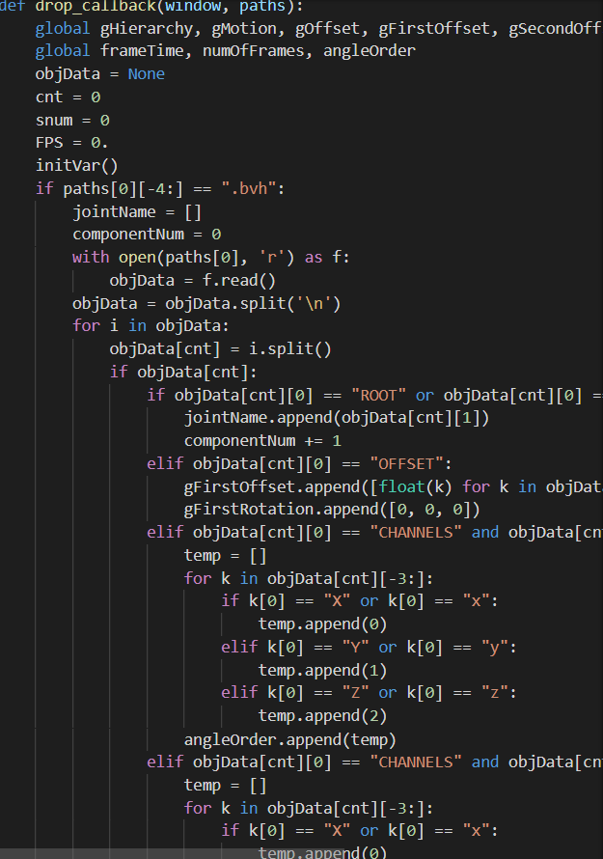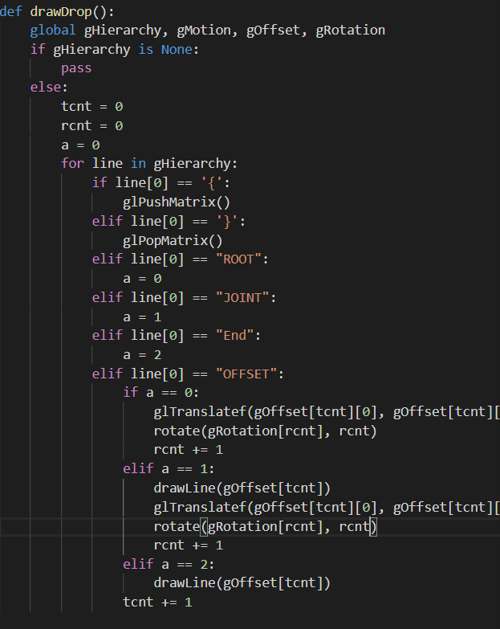

drop이 발생하면 파일을 받아와 파싱을 한 뒤 여러 정보를 저장해 놓는다. drawDrop함수에서 저장해 놓은 정보와 pushMatrix와 popMatrix를 사용해 선을 그린다.

초기 상태는 왼쪽 그림처럼 팔을 벌리고 서있으며 spacebar를 누르면 오른쪽 그림처럼 모션이 실행된다. 다시 spacebar를 누르면 초기 상태로 돌아간다.

which requirements you implemented

extra credits을 제외한 모든 조건을 구현했다.

